“EL GRAN PALACIO DE LA MENTIRA”

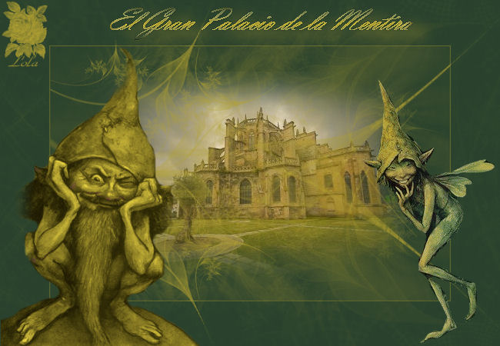 | Todos los duendes se dedicaban a construir dos palacios, el de la verdad y el de la mentira.  Los ladrillos del palacio de la verdad se creaban cada vez que un niño decía una verdad, y los duendes de la verdad los utilizaban para hacer su castillo.  Lo mismo ocurría en el otro palacio, donde los duendes de la mentira construían un palacio con
los ladrillos que se creaban con cada nueva mentira.

Ambos palacios eran impresionantes, los mejores del mundo, y los duendes competían duramente porque el suyo fuera el mejor.

Tanto, que los duendes de la mentira, mucho más tramposos y marrulleros, enviaron un grupo de duendes al mundo para conseguir que los niños dijeran más y más mentiras. Y como lo fueron consiguiendo, empezaron a tener muchos más ladrillos, y su palacio se fue haciendo más grande y espectacular.

Pero un día, algo raro ocurrió en el palacio de la mentira: uno de los ladrillos se convirtió en una caja de papel. Poco después, otro ladrillo se convirtió en arena, y al rato otro más se hizo de cristal y se rompió. Y así, poco a poco, cada vez que se iban descubriendo las mentiras que habían creado aquellos ladrillos, éstos se transformaban y desaparecían, de modo que el palacio de la mentira se fue haciendo más y más débil, perdiendo más y más ladrillos, hasta que finalmente se desmoronó.
Y todos, incluidos los duendes mentirosos, comprendieron que no se pueden utilizar las mentiras para nada, porque nunca son lo que parecen y no se sabe en qué se convertirán.

Pedro Pablo Sacristán. Cuentos para dormir.com

CUESTIONARIO DE LA LECTURA PARA EL ALUMNADO

PREGUNTAS/ACTIVIDADES DE PREVISIÓN

- ¿De qué pensáis qué puede tratar la lectura?
- ¿Qué es un Gran Palacio?
- ¿Qué es lo contrario de mentira?
- ¿Vosotros decís mentiras? ¿Para qué?
- ¿Cómo os sentís cuando lo hacéis?
- ¿Es mejor decir la verdad, o mentir?

PREGUNTAS/ACTIVIDADES PARA LA COMPRENSIÓN

Preguntas literales

- ¿A qué se dedicaban los duendes?
- ¿Qué tipo de palacios construían los duendes? Subraya la respuesta correcta.
  - El de la verdad y mentira.
  - El de chocolate y nata.
  - El de cristal y nieve.
- ¿Cuándo se creaban los ladrillos del palacio de la verdad?
- ¿Quiénes construían los palacios? Subraya la respuesta correcta.
  - Gigantes.
  - Duendes.
  - Elfos.
- ¿Qué palacio se hizo más grande?
- ¿En qué se convirtieron los ladrillos del palacio de la mentira?
- ¿Qué le pasó al final al palacio de la mentita?
- ¿Por qué no se pueden utilizar las mentiras para nada?

Preguntas inferenciales

- ¿Qué hicieron los duendes de la mentira para tener más ladrillos?
- ¿Por qué el palacio de la mentira se fue quedando sin ladrillos?

Preguntas valorativas

- ¿Crees que es bueno decir mentiras? ¿Por qué?
- ¿Dices mentiras a menudo? ¿Por qué?
- ¿Te han pillado alguna vez diciendo mentiras? ¿Qué pasó?

Preguntas de conexión

- ¿Has mentido alguna vez?
- ¿Por qué mentiste?
- ¿Quién se dio cuenta de que estabas mintiendo?
- ¿Qué sucedió? ¿Cómo te sentiste?
- ¿Qué pensáis sobre decir mentiras?

TEMPORALIZACIÓN DEL DESARROLLO PEDAGÓGICO DE LA LECTURA

Título de la lectura: | El gran palacio de la mentira.
Nivel/Ciclo al que va dirigida: | Primer Ciclo de Educación Primaria. Segundo Curso
Intencionalidad Didáctica: | Hacer comprender al alumno que la mentira no lleva a ninguna parte.

Sesión | Estrategias para desarrollar la fluidez lectora | Estrategias para el desarrollo de la comprensión lectora
1 | Lectura por el maestro a modo de ejemplo.  Después lectura coral junto con el maestro. | Vocabulario: Localización en el texto de palabras y expresiones importantes para la comprensión.  Previsión: Preguntar al alumnado tras leer solamente el título que qué cree que va a pasar en el texto.  Podemos hacer un ejercicio en el que los alumnos realicen oraciones en las que empleen el vocabulario anterior.
2 | Eco-lectura.  Los alumnos marcan con un color los signos de puntuación. | Realizar las preguntas de comprensión literal.
3 | Lectura individual alternada. | Realizar las preguntas de comprensión inferenciales y valorativas.
4 | Lectura silenciosa. | Resumen oral de la lectura modelada por parte del maestro que irá escribiendo en la pizarra hasta conseguir un resumen general de la lectura que será después copiada por el alumnado.
5 |  | Realizar las preguntas de conexión.  Visualizar: realizar algún dibujo relativo a la historia trabajada.

